Legnica, 10 kwietnia 2015r.

ZAPROSZENIE

Młodzieżowa Rada Miejska Legnicy ma zaszczyt zaprosić na VIII sesję, która odbędzie się dnia 23 kwietnia 2015r. o godzinie 10.00 w sali nr 226 w Urzędzie Miasta Legnicy przy Placu Słowiańskim 8. Na sesji zostaną zaprzysiężeni nowi Radni, poruszymy kwestie ankiety dotyczącej czystości w naszym mieście, koncertu charytatywnego na rzecz TPD oraz warsztatów na temat działalności MRM. Już teraz zachęcamy do dyskusji o przyszłości naszej Legnicy!

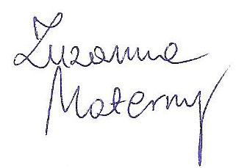

Zuzanna Materny
Przewodnicząca Młodzieżowej Rady Miejskiej Legnicy

